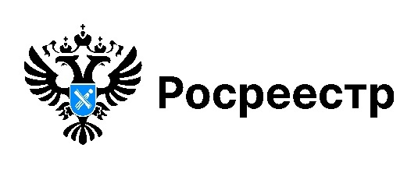

Что можно найти на Публичной кадастровой карте

Новосибирский Росреестр напоминает, что Публичную кадастровую карту можно найти на цифровой платформе «Национальная система пространственных данных» nspd.gov.ru. Доступ к карте осуществляется через раздел «Карты».
Карта предоставляет любому пользователю получать общедоступные актуальные сведения Единого государственного реестра недвижимости (ЕГРН): кадастровый номер объекта недвижимости, его кадастровую стоимость, информацию о форме собственности (без указания данных о собственнике), о категории и виде разрешенного использования, площадь объекта.
Кроме того, можно увидеть административные границы субъектов Российской Федерации, муниципальных образований и населенных пунктов, а также границы зон с особыми условиями использования территории, территориальных и других зон.
Широкий выбор различных инструментов, настраиваемые слои (прозрачность, отображение подписей) и ссылки на взаимосвязанные сервисы позволяют работать в интерактивном режиме: измерять расстояния между объектами, определять координаты, загружать объекты на пользовательский слой карты для получения информации о пересечениях с объектами разного типа, включая зоны.
Авторизованные пользователи могут добавлять объекты в избранное для быстрого доступа в будущем.
Здесь также можно найти свободные участки для строительства жилья (сервис «Земля для стройки») и развития туризма (сервис «Земля для туризма»).
Активными пользователями Публичной кадастровой карты являются кадастровые инженеры.
«Обновлённая карта имеет высокую скорость работы, отображение объектов на мелких масштабах и поддержку значительного количества одновременных подключений», - отметил директор СРО Ассоциация «ОКИС» Денис Крылов.
Для получения дополнительной информации и доступа к новым сервисам посетите официальный портал НСПД: nspd.gov.ru. Для получения достоверных сведений используйте только официальные источники.

материал подготовлен Управлением Росреестра
по Новосибирской области

Об Управлении Росреестра по Новосибирской области
Управление Федеральной службы государственной регистрации, кадастра и картографии по Новосибирской области (Управление Росреестра по Новосибирской области) является территориальным органом федерального органа исполнительной власти, осуществляющим функции по государственной регистрации прав на недвижимое имущество и сделок с ним, государственному кадастровому учету недвижимого имущества, по оказанию государственных услуг в сфере осуществления государственной регистрации прав на недвижимое имущество и государственного кадастрового учета недвижимого имущества, землеустройства, государственного мониторинга земель, лицензирования геодезической и картографической деятельности, а также функции в сфере геодезии и картографии, наименований географических объектов, по федеральному государственному контролю (надзору) в области геодезии и картографии, федеральному государственному земельному контролю (надзору), государственной кадастровой оценке объектов недвижимости, федеральному государственному контролю (надзору) за деятельностью саморегулируемых организаций. Руководителем Управления Росреестра по Новосибирской области является Светлана Евгеньевна Рягузова.

Контакты для СМИ:
Управление Росреестра по Новосибирской области
630091, г. Новосибирск, ул. Державина, д. 28
Электронная почта:
oko@r54.rosreestr.ru
Сайт: Росреестр
Соцсети: ВКонтакте, Одноклассники, Яндекс.Дзен, Телеграм

